DIRECCION GENERAL IMPOSITIVA

DEPARTAMENTO CONTRATACIONES Y SUMINISTROS
Daniel Fernández Crespo 1534 8vo Piso Tel. 24.03.63.01
Montevideo, 12 de noviembre de 2020.

OBJETO: PEDIDO DE PRECIOS CD 85/2020

Suministro e instalación de escalera marinera para acceso a cubierta liviana.

DESCRIPCIÓN
El adjudicatario suministrará e instalará una escalera marinera construida en hierro y de acuerdo a las especificaciones que se detallan en el presente llamado.

PIEZA | MATERIAL | MEDIDA | CANTIDAD
Parante | UPN 50x25 | 300 cm | 2
Escalón | Caño NPS 1” SCH 20 | 50 cm | 7
Jaula “quitamiedo” | Planchuela 1/8” x 1” | Ø70 cm | 3
 | Redondo liso Ø10 | 122 cm | 9
Apoyo | Planchuela ¼” x 2” | 20 cm x 10 cm | 6
Anclaje | Bulón (con tuerca y dos arandelas planas) | 12 mm x 125 mm | 6

Todas las uniones entre piezas se realizarán mediante soldadura. La terminación será con dos manos de pintura para metales, tipo 3 en 1 (convertidor, antióxido y esmalte) apta para uso exterior y terminación brillante. Las ofertas deberán incluir la ficha técnica de la pintura seleccionada.

Alternativamente, los oferentes podrán cotizar una escalera prefabricada de características similares a la solicitada. En tal caso, las ofertas deberán incluir ficha técnica con detalle de dimensiones y demás información relevante que permita evaluar su aptitud para el servicio requerido.

La omisión de la información solicitada en cualquiera de los dos casos podrá ocasionar la no consideración de la propuesta.

La instalación se realizará en la azotea del edificio de DGI sito en Av. Fernández Crespo 1534, Montevideo (ver ANEXO 3). La escalera se fijará a pantalla existente de hormigón armado de 10 cm de espesor mediante seis bulones pasantes.

Será cargo del adjudicatario la rectificación general de medidas, replanteo y logística necesaria para el ingreso de materiales hasta el sitio de instalación.

La cotización se realizará según ANEXO 1.

VISITA OPCIONAL
Se realizará una visita de carácter no obligatorio el día 17 de noviembre a la hora 10.00. A tales efectos las empresas deberán presentarse en el Departamento Control de Servicios (Av. Daniel Fernández Crespo 1534 piso 8).

MANTENIMIENTO DE OFERTA: 60 días.

PLAZO DE ENTREGA: Los adjudicatarios recibirán vía mail, copia de la Orden de Compra, debiendo dentro de las 48 horas de recibida, enviar por mail al Departamento Contrataciones y Suministros firma de los originales de la misma y Constancia de Afectación de Crédito.
Los servicios que se pactan deberán ser prestados dentro del plazo de 15 días corridos contados a partir del vencimiento de las 48 horas de plazo mencionadas en el párrafo anterior.

CONDICIONES DE PAGO: CREDITO modalidad SIIF.

Nota: Se deberá cotizar exclusivamente en línea en el sitio de Compras y Contrataciones Estatales (www.comprasestatales.gub.uy). Las ofertas, deberán ser cotizadas en pesos uruguayos y serán de recibo hasta el 20 de noviembre de 2020 a las 11:00 horas en el lugar de referencia.
Los oferentes deberán estar activos en el RUPE (Registro Único de Proveedores del Estado) a cargo de ACCE (Agencia de Compras y Contrataciones Estatales).
ANEXO 1. Formulario de oferta económica

Razón social del oferente:
ITEM | DESCRIPCIÓN | PRECIO UNITARIO
1 | Suministro e instalación de escalera marinera
IVA $
PRECIO TOTAL $

ANEXO 2. Croquis esquemático
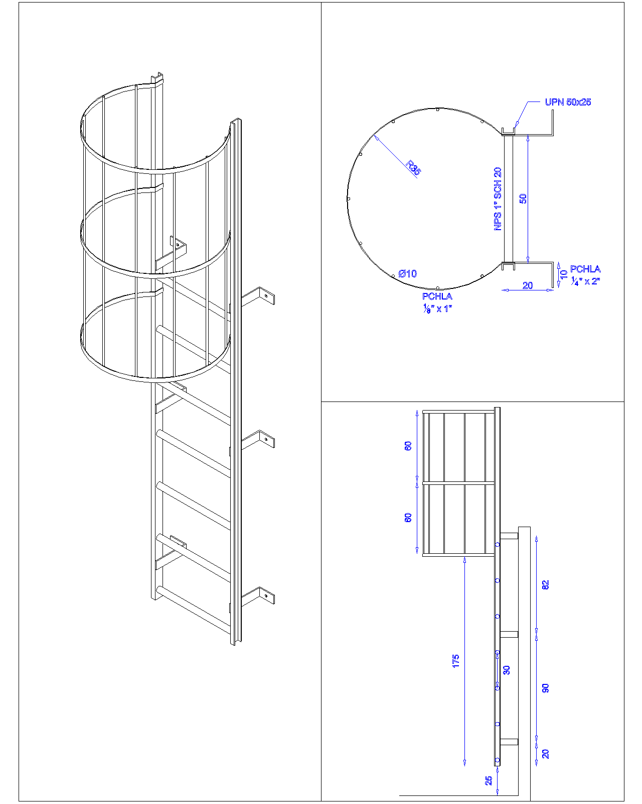
ANEXO 3. Sitio de instalación

